TESIS TORVESA · UPS
Conceptos de negocio
Qué es cada uno, cómo aplica en Torvesa y qué tendría que construir Diego
11 de octubre de 2026 · Víctor Segura

Cómo leer esta guía: cada concepto tiene 4 partes: qué es (simple, con un ejemplo de la vida diaria), un diagrama, cómo aplicaría en Torvesa y qué tendría que construir Diego. Al final están los conceptos que evalué y no aplican, con el porqué. Las cifras de estudios no se ponen aquí hasta verificarlas en la fase de fuentes.

1. Embudo comercial
Qué es: las etapas por las que pasa alguien desde que pide información hasta que compra. En cada etapa algunos se quedan: eso es la «fuga».
Ejemplo cotidiano: en una pizzería entran 100 llamadas, 80 piden precio, 50 hacen el pedido y 45 pagan. El embudo muestra dónde se pierde gente.
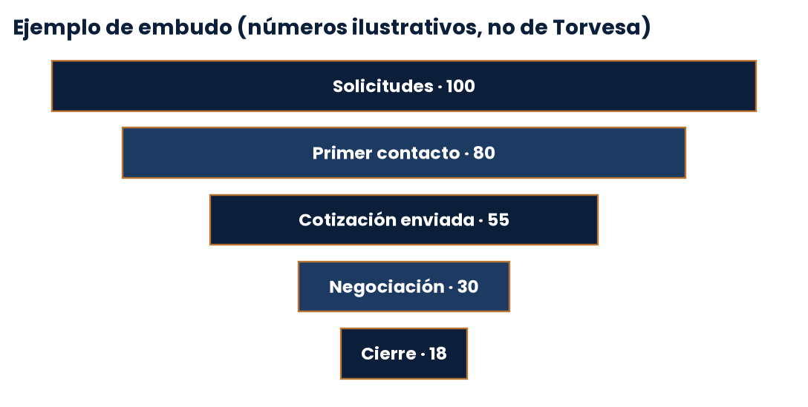
En Torvesa: permite ver en qué etapa se pierden los clientes: ¿nunca les contestaron? ¿recibieron la cotización y no respondieron? Es la base de las metas M1 (responder rápido) y M3 (perder menos antes del primer contacto).
Lo que tendría que construir Diego: estados del cliente en la base de datos (nuevo → contactado → cotizado → en negociación → cerrado / perdido), con la fecha y hora de cada cambio, y un tablero que cuente cuántos hay en cada estado.

2. Tiempo de primera respuesta («speed-to-lead»)
Qué es: cuánto tarda la empresa en contestar por primera vez a quien pidió información. Mientras más tarda, más probable es que el cliente se enfríe o se vaya con otro.
Ejemplo cotidiano: si escribes a dos talleres para arreglar el carro y uno te contesta en 10 minutos y el otro al día siguiente, probablemente vas al primero.
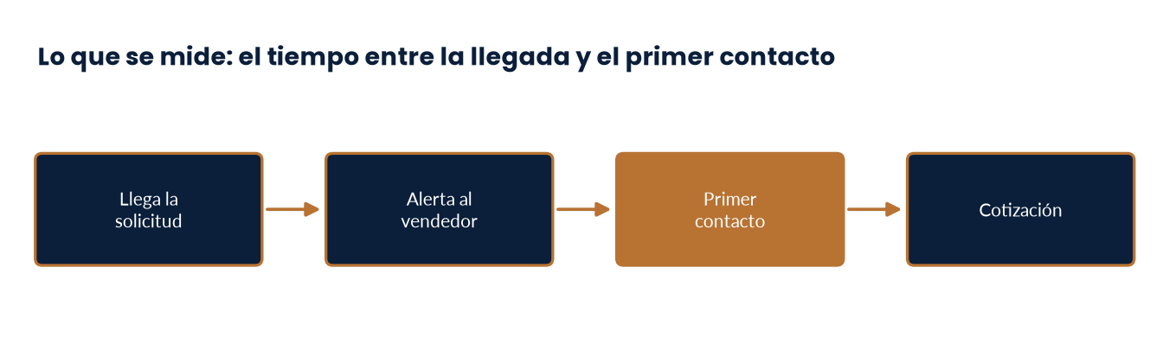
En Torvesa: es el corazón del problema de la tesis. Se mide de dos formas: con los registros de mensajes pasados (muestra documental P2-B) y, en la validación, con el registro del sistema. La cifra clásica del estudio de Oldroyd et al. (2011) se está verificando en la fase de fuentes.
Lo que tendría que construir Diego: registrar automáticamente la hora de llegada de cada solicitud y la hora del primer contacto (botón «Contactado»), una alerta al vendedor y un recordatorio si pasan 15 minutos sin respuesta.

3. CRM y CRM móvil
Qué es: CRM es el sistema donde la empresa guarda a sus clientes y todo lo que pasó con cada uno: qué pidió, qué se le ofreció, qué falta. El CRM móvil es el mismo sistema usado desde el celular.
Ejemplo cotidiano: como la agenda del celular, pero compartida por toda la empresa y con el historial de cada conversación.
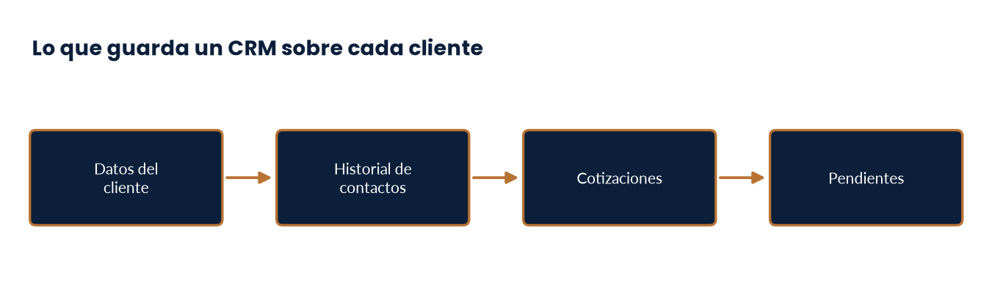
En Torvesa: TEAMSLASH ya es el CRM. La tesis no lo reemplaza: le suma la bóveda, el asistente y el registro. Los vendedores pasan el día entre la oficina y la obra, por eso importa que funcione en el celular.
Lo que tendría que construir Diego: que la ficha del cliente se vea bien en el celular y que se pueda consultar sin internet (por eso se usa Obsidian, que guarda las notas en el teléfono).

4. Gestión del conocimiento y memoria de la empresa
Qué es: lograr que lo que sabe una persona (por ejemplo, qué le gusta a un cliente) quede escrito y disponible para los demás, para que la empresa no dependa de la memoria de alguien. El modelo SECI (Nonaka y Takeuchi, 1995) describe ese paso del saber personal al saber compartido.
Ejemplo cotidiano: la receta de la abuela: si nadie la escribe, se pierde cuando ella no está.
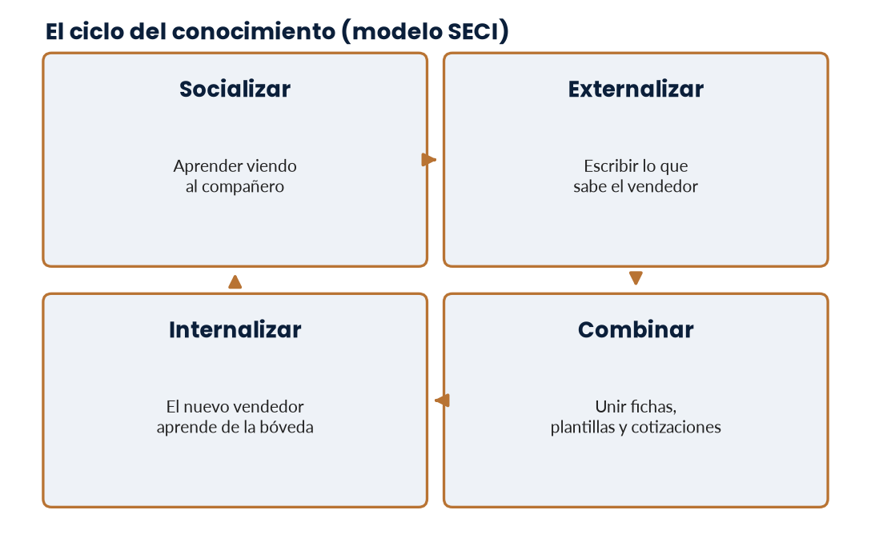
En Torvesa: es lo que el borrador llama «amnesia institucional»: si un vendedor se va o está en obra sin señal, se pierde el historial. La bóveda es el lugar donde queda ese conocimiento.
Lo que tendría que construir Diego: la bóveda del sistema (sprint 4): una ficha por cliente y por proyecto, plantillas de cotización y una carpeta de cotizaciones anteriores, todo enlazado.

5. Cotización asistida
Qué es: usar plantillas y cotizaciones anteriores para preparar una nueva más rápido. Con IA, el sistema busca casos parecidos y propone un borrador que el vendedor revisa.
Ejemplo cotidiano: cuando haces un CV nuevo partiendo de uno anterior en lugar de empezar desde una hoja en blanco.
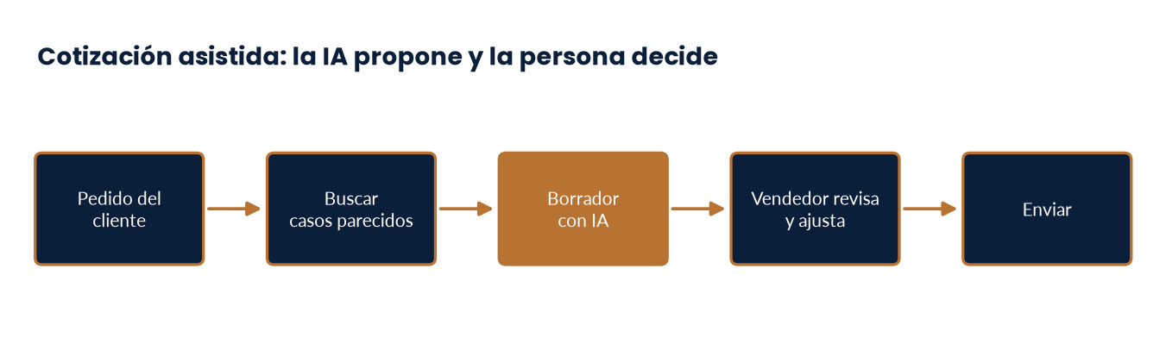
En Torvesa: ataca la meta M2 (que cotizar tome menos que hoy). Hoy el borrador dice «30–44 minutos», pero sin fuente: por eso se cronometrará.
Lo que tendría que construir Diego: el asistente de IA que consulta la bóveda (técnica RAG: buscar primero los documentos parecidos y luego redactar con ellos) y entrega un borrador. Siempre lo aprueba el vendedor.

6. Priorización de prospectos (versión simple del «lead scoring»)
Qué es: ordenar los pedidos según qué tan valiosos o urgentes son, para atender primero los más importantes. El «lead scoring» completo da puntos a cada prospecto con muchos datos o con inteligencia artificial.
Ejemplo cotidiano: en una sala de emergencias atienden primero al más grave, no al que llegó primero.
En Torvesa: aplica solo en versión simple. Con unos 33 clientes en cartera no hay datos suficientes para un modelo de IA que prediga quién comprará. Basta con 3 reglas visibles: monto estimado, urgencia y tipo de cliente.
Lo que tendría que construir Diego: un campo de «prioridad» calculado con esas 3 reglas y un tablero ordenado por prioridad. Nada de aprendizaje automático.
Regla | Ejemplo | Puntos
Monto estimado | > USD 50.000 | +3
Urgencia | pide respuesta esta semana | +2
Tipo de cliente | empresa o cliente que repite | +1
Prioridad | suma ≥ 4 = alta | —

7. Asignación y escalamiento
Qué es: reglas que deciden quién atiende cada pedido y qué pasa si esa persona no responde a tiempo.
Ejemplo cotidiano: en un restaurante, cada mesa tiene su mesero; si se demora, el jefe de sala manda a otro.
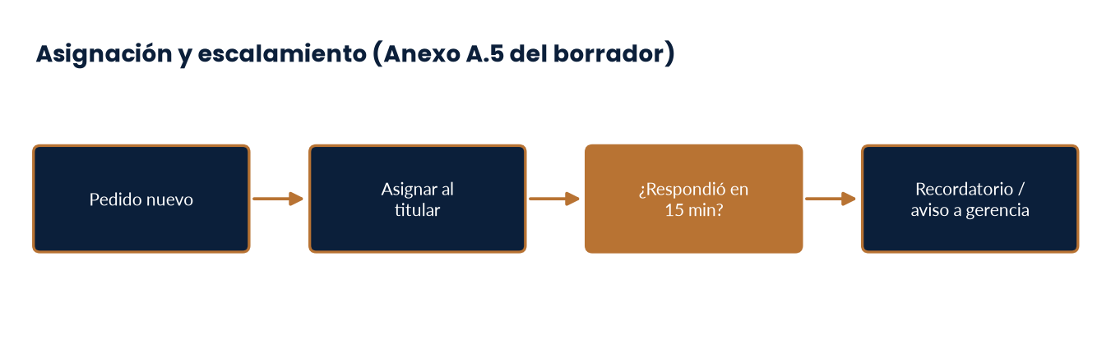
En Torvesa: el borrador aprobado ya define este flujo: el vendedor titular conserva al cliente. Si no responde en 15 minutos se le recuerda, y a los 30 se avisa a gerencia.
Lo que tendría que construir Diego: las reglas de asignación (por especialidad o zona), los temporizadores de 15 y 30 minutos y los avisos (por ejemplo, por Slack).

8. Propuesta de valor y lienzo de modelo de negocio
Qué es: la propuesta de valor es la razón por la que un cliente elegiría la solución. El lienzo de modelo de negocio es una hoja de 9 bloques que resume a quién se vende, qué valor recibe, cómo llega, cuánto cuesta y cómo se gana.
Ejemplo cotidiano: una cafetería «para estudiantes» (segmento) con «café barato y wifi rápido» (propuesta de valor).
En Torvesa: para la tesis, el «cliente» del sistema es Torvesa. Su propuesta de valor: «responder en minutos con el historial a la mano y sin depender de un vendedor». El SaaS TEAMSLASH va como anexo (decisión D7).
Lo que tendría que construir Diego: nada técnico directo. Diego aporta los costos reales de cada pieza para el bloque «estructura de costos» (CAPEX = inversión inicial, OPEX = gasto mensual).

9. Indicadores (KPI) y tablero
Qué es: pocos números que dicen si algo va bien, revisados con frecuencia.
Ejemplo cotidiano: el tablero del carro: velocidad, gasolina y temperatura. No necesitas más para manejar.
En Torvesa: los KPI de la tesis salen de las metas: % de solicitudes contactadas en menos de 15 minutos (M1), minutos por cotización (M2), clientes perdidos antes del primer contacto (M3) y puntaje de usabilidad SUS (M6).
Lo que tendría que construir Diego: un tablero que calcule esos números solo, a partir del registro de eventos.

Conceptos evaluados que NO aplican
Concepto | Qué es | Por qué no aplica
Subasta inversa | El comprador publica lo que necesita y los vendedores compiten bajando el precio. En Ecuador la usan las compras públicas para bienes y servicios normalizados (por verificar en la fuente oficial) | Torvesa vende: no organiza compras. Y la contratación pública está fuera del alcance de la tesis
«Subasta suiza» | No encontré una definición estándar en la literatura de negocios que conozco. El nombre se usa para el «sistema suizo» de torneos y en algunas propuestas de mercados financieros | Sin una definición clara no se puede evaluar. Si tienes una fuente, la reviso; mientras tanto no se incluye
Lead scoring con IA | Un modelo que aprende de miles de casos quién va a comprar | Con unos 33 clientes no hay datos para entrenarlo. Se usa la versión simple (concepto 6)
Automatización de marketing masivo | Campañas automáticas de correos a miles de contactos | La cartera es pequeña y la venta es a medida: el valor está en responder rápido y bien, no en el volumen
Chatbot público 24/7 | Un robot que conversa solo con el cliente | El diseño aprobado pone la IA al servicio del vendedor (propone un borrador que él revisa), no frente al cliente

